Dimenzije
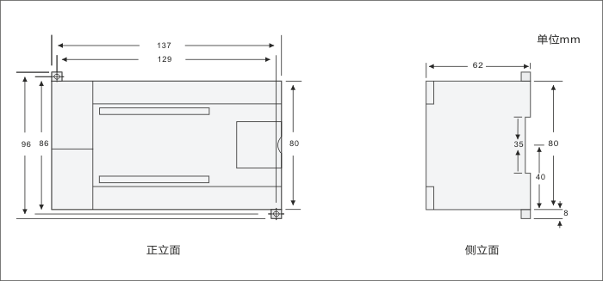
Šema povezivanja
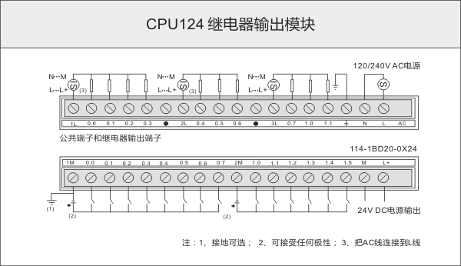
Komunikacioni port
Konektor | PIN | FPORT（RS485) | PORT0(RS485)
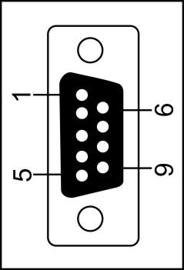 | 1 | Shell grounded | Shell grounded
 | 2 | Logical | Logical
 | 3 | RS-485 Signal B | RS-485 Signal B
 | 4 | RTS(TTL) | RTS(TTL)
 | 5 | RTS(TTL) | RTS(TTL)
 | 6 | +5V，100Ω resistances in serie | +5V，100Ω resistances in serie
 | 7 | +24V | +24V
 | 8 | RS-485 Signal A | RS-485 Signal A
 | 9 | / | /
 | Shell | Shell grounded | Shell grounded

Performance Parameters
Physical Features
Dimension(W×H×D) | 137×80×62mm
Power Dissipation | 10W
Memory Features
Program Memory | 12KB,8KB for common user，4KB for encrypted users
Data Memory | 8KB
Power-failure retention power | button batter
General Features
Timers in total  1ms  10ms  100ms | 128（T0-T127）  4  16  108
Counters in total | 128(button battery)
Internal Memory Bits | 256(button battery)
Time interrupts | 2×1ms resolution
Edge interrupts | 4 rising edges/ falling edges
Boolean execution speed | 0.5µs
Float execution speed | 16µs
Runtime clock | √
Integrated Communication Features
Communication ports | 2 port，PORT0:PPI， RS485 PWL，  FPROT: free port，RS485
PPI Baud Rate | 9.6, 19.2kbps
Baud Rate of Freeport | 1.2k to 115.2kbps
Maximum cable length per segment  Isolated repeater applied  Isolated repeater unapplied | When it is 1200 m, 38.4k.  50 m
Maximum number of stations | 4 stations per segment,32 stations per network
Maximum number of masters | 16
Point to point (PPI Mater Mode) | ×
Power Function
Input Voltage | 85-264VAC(47-63HZ)
+5V power for the extended bus | 500mA
24 VDC Sensor Power supply | 150mA
I/O Features
Number of integrated Digital inputs | 14
Input type | Sink/Source
Number of integrated Digital outputs | 10
Output type | Relay,dry contact
Digital I/O mapping area | 128 (64 inputs/64 outputs)
Analog I/O mapping area | 32(16 inputs/16 outputs)
Maximum number of expandable I/O  modules | 3
Maximum number of digital I/O | 120
Maximum number of analog I/O | 12AI/6AO
Pulse catch inputs | 14
Digital Input Features
Integrated Digital Input | 14
Input type | Sink/Source
Rated Voltage | 24V DC
Maximum continuous permissible  voltage | 30V DC
Logical 1 Signal (minimum)  Logical 0 Signal (Maximum ) | 14 VDC，2.5mA  5 VDC，1mA
Isolation( field side and logical circuit)  Optical isolation(Galvanic)  Isolation group | √  500V AC，1 minute  refer to the Terminal Identification
Simultaneous Inputs | 14
Maximum cable length  Shielded  Unshielded | 500 m(standard input)、50m(high-speed counter input)  300 m( standard input)
Digital Output Features
Number of integrated digital output | 10
Output type | Relay,dry contact
Maximum rated current of each  output  Surge Current | 2A  5A，4S@10%
Lamp load(Max) | 5W
On- state resistance | 0.3 ohm，Max: 0.6 ohm
High-speed pulse output | 2×50KHz， Q0.0、Q0.1and Q0.2，directionless output；  Support MC_PTP_R/MC_SPEED_CTRL etc. of CPU,  do not support PTO/PWM of programming software
Simultaneous output | 8
Two parallel outputs | only when the two outputs are in the same group
Maximum cable length  Shielded  Unshielded | 500m(standard output)  150m(standard output)

